DOCUMENTO DE PLAN DE PRUEBAS
Plantilla inspirada en el estándar IEEE 829-2008 y adaptada a las necesidades del curso de Construcción de Software
(Plantilla compilada por Ph.D. Franklin Parrales B.)

Tabla de contenido
1. Introducción 3
1.1. Propósito 3
1.2. Objetivos 3
2. Alcance 3
2.1. Alcance de pruebas 3
2.2. Limitaciones 4
3. Definiciones, siglas, y abreviaturas 4
4. Documentos de referencia 4
5. Estrategia de pruebas 5
5.1. Pruebas funcionales 5
5.2. Pruebas de integración 5
6. Criterios de entrada y de salida 5
6.1. Criterio de entrada del plan de pruebas 6
6.2. Criterio de aceptación del plan de pruebas 6
6.3. Criterio de suspensión y reanudación 6
7. Entregables 6
7.1. Protocolo de pruebas 6
7.2. Informe de pruebas 6
7.3. Reporte de observaciones 7
8. Ambiente de pruebas 7
8.1. Requerimientos base de hardware 7
8.2. Requerimientos base de software en el ambiente de pruebas 7
8.3. Herramientas de apoyo para la ejecución de pruebas 8
9. Cronograma de trabajo 8
10. Riesgos, dependencias, suposiciones y restricciones 9
10.1. Riesgos 9
10.2. Dependencias 10
10.3. Suposiciones 10
10.4. Restricciones 10
11. Aprobación 11

Introducción

Propósito
El propósito de este documento es garantizar que los requerimientos y especificaciones funcionales definidas en el Proyecto Cobros.S.A , se encuentren desarrolladas y cumplan con la funcionalidad y estándares de calidad esperados, minimizando los incidentes al momento de realizar las pruebas de aceptación del usuario funcional.

Objetivos
- Establecer casos y condiciones de prueba basados en las especificaciones funcionales, que al ejecutarse simulen un ambiente de producción.
- Identificar errores o problemas al ejecutar los distintos casos de prueba.
- Dar un seguimiento oportuno a la corrección de incidentes reportados, minimizando el tiempo de reprueba.
- Determinar las diferencias existentes entre las especificaciones funcionales o requerimientos y el desarrollo del producto.
- Validar y comprobar la calidad del producto a ser entregado, con base a los estándares definidos.

Alcance

Alcance de pruebas

Tipo de pruebas | Aplica según el proyecto (si / no)
Pruebas funcionales | Si
Pruebas de regresión | Si
Pruebas de interfaz de usuario | No
Prueba de rendimiento | Si
Pruebas de carga | No
Pruebas de seguridad y control de acceso | Si
Pruebas de instalación | Si
Pruebas de integración | No
Pruebas de caja blanca | No
Pruebas de control de bitácoras | No

A continuación, se detalla los elementos que se han identificados como objetivo de las pruebas:

- Módulo
- Parametrización.

Limitaciones
A continuación se identifica los elementos que quedarán fuera del alcance de pruebas.
- No se realizarán pruebas de interoperabilidad.
- Este plan de pruebas no contempla pruebas de interface con otros módulos
- Contabilización
- Verificación del formato y contenido de los reportes

Definiciones, siglas, y abreviaturas

<Esta sección proporciona las definiciones de todos los términos, siglas, y abreviaturas requeridas para interpretar el Plan de Pruebas.>

Siglas | Definición
-- | --
-- | --
-- | --

Documentos de referencia

DOCUMENTO VERSIÓN
Documentos de caso de uso
Especificación de requisitos
Artículo del proyecto

Estrategia de pruebas
La herramienta utilizada para realizar las pruebas en java es JUNIT.

Pruebas funcionales
Modulo login.

Código | CP-001
Caso de prueba | Ingreso del administrador al sistema
Responsable | Desarrolladores
Descripción de la prueba | - Se ingresan los siguientes parámetros:  - Hacer clic en el botón registrar.
  Tipo de dato | Nombre del parámetro | Valor del parámetro
  String | Correo | Admin
  String | Contrasenia | admin
Requisito previo | El administrador debe estar registrado en la base de datos.
Resultado esperado | El administrador debe ingresar al sistema
Resultado obtenido | El administrador ingreso correctamente al sistema
Estado | Exitoso
Observaciones | El administrador debe constar en la base de datos para ingresar en el sistema.

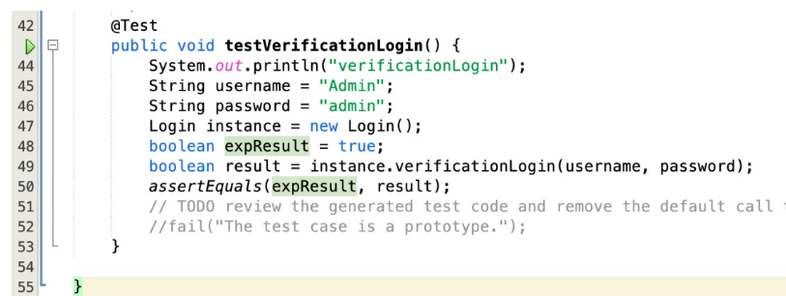

Código | CP-002
Caso de prueba | Registrar empleados
Responsable | Desarrolladores
Descripción de la prueba | - Se ingresan los siguientes parámetros:  - Hacer clic en el botón actualizar.
  Tipo de dato | Nombre del parámetro | Valor del parámetro
  String | Id_empleado | 001
  String | Cedula | 0955178124
  String | Correo | Juanito123@gmail.com
  String | Contrasenia | Juanito123
  String | Teléfono | 099834323
  String | Dirección | Samborondon
  Date | Fecha_Nac | 09/09/1998
  int | Id_Trabajo | 2
  int | Id_Administrador | 2
Requisito previo | El administrador debe haber ingresado correctamente al sistema
Resultado esperado | El empleado será actualizado correctamente en el sistema
Resultado obtenido | Se ha actualizado correctamente el usuario.
Estado | Exitoso
Observaciones | El administrador es el encargado de actualizar al empleado en el sistema

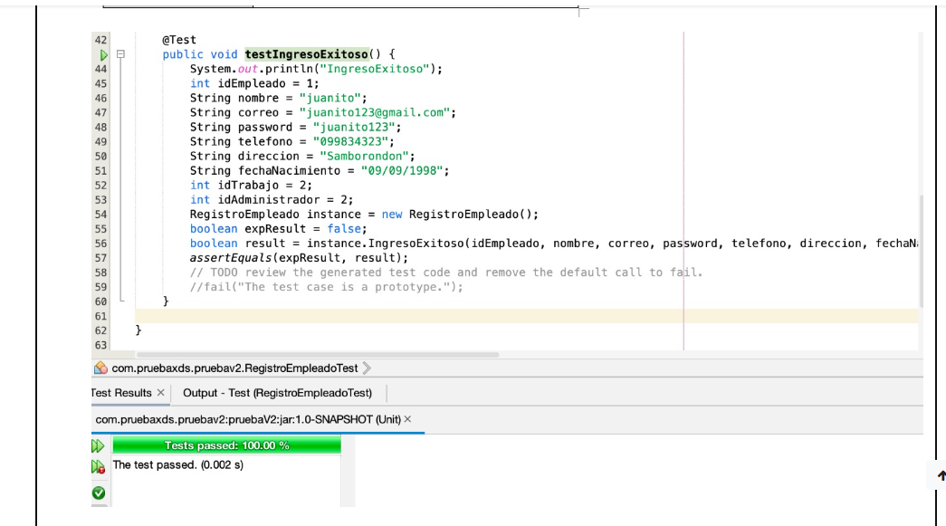

Código | CP-003
Caso de prueba | Registro de propietarios
Responsable | Desarrolladores
Descripción de la prueba | - Se ingresan los siguientes parámetros:  - Hacer clic en el botón registrar.
  Tipo de dato | Nombre del parámetro | Valor del parámetro
  String | Id_propietario | 12
  String | Nombre | pablo
  String | Correo | pablo123@gmail.com
  String | Teléfono | 1234567
  String | Dirección | El guasmo
  Date | Fecha_Nac | 10/09/1998
  int | Id_Tipo_propietario | 2
Requisito previo | El empleado debe haber ingresado correctamente al sistema
Resultado esperado | El propietario será registrado correctamente en el sistema
Resultado obtenido | Se ha ingresado correctamente el propietario.
Estado | Exitoso
Observaciones | El empleado es el encargado de registrar a los propietarios con sus respectivos datos.

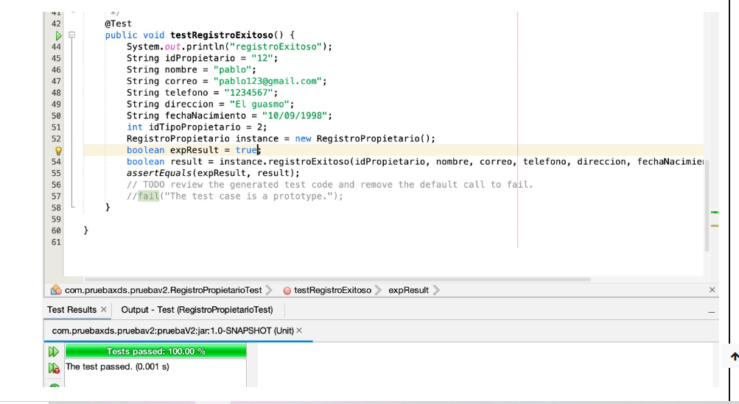

Código | CP-004
Caso de prueba | Actualizar propietarios
Responsable | Desarrolladores
Descripción de la prueba | - Se ingresan los siguientes parámetros:  - Hacer clic en el botón registrar.
  Tipo de dato | Nombre del parámetro | Valor del parámetro
  String | Id_propietario | 12
  String | Nombre | pablo
  String | Correo | pablo123@icould.com
  String | Teléfono | 987654321
  String | Dirección | Los ceibos
  Date | Fecha_Nac | 10/09/1998
  int | Id_Tipo_propietario | 2
Requisito previo | El empleado debe haber ingresado correctamente al sistema
Resultado esperado | El propietario será actualizado correctamente en el sistema
Resultado obtenido | Se ha actualizado correctamente el propietario.
Estado | Exitoso
Observaciones | El empleado es el encargado de actualizar a los propietarios en el sistema.

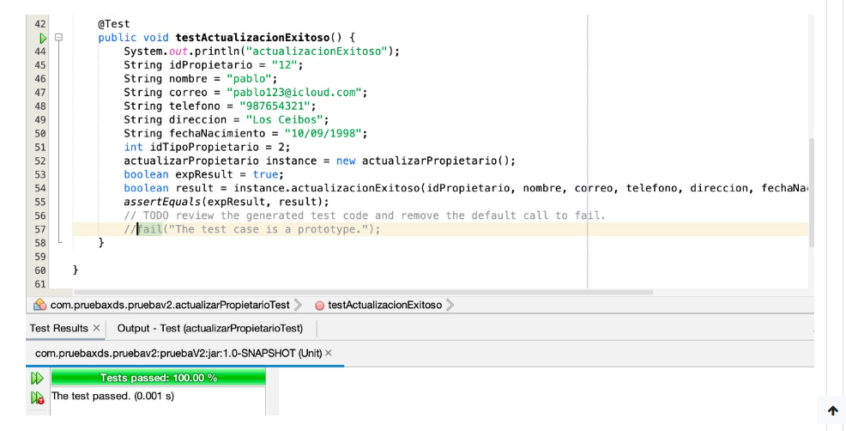

Código | CP-005
Caso de prueba | Ingresar vehiculo
Responsable | Desarrolladores
Descripción de la prueba | - Se ingresan los siguientes parámetros:  - Hacer clic en el botón registrar.
  Tipo de dato | Nombre del parámetro | Valor del parámetro
  String | Id_vehiculo | 001
  String | Placa | AAC-0127
  String | Marca | Chevrolet
  String | Modelo | Spark GT
  String | Año_vehiculo | 2018
  String | Id_tipo_impuesto | 002
Requisito previo | El empleado debe haber ingresado correctamente al sistema
Resultado esperado | El vehículo será ingresado correctamente en el sistema
Resultado obtenido | Se ha ingresado correctamente el propietario.
Estado | Exitoso
Observaciones | El empleado es el encargado de ingresar los vehículos de los propietarios con su respectivo impuesto

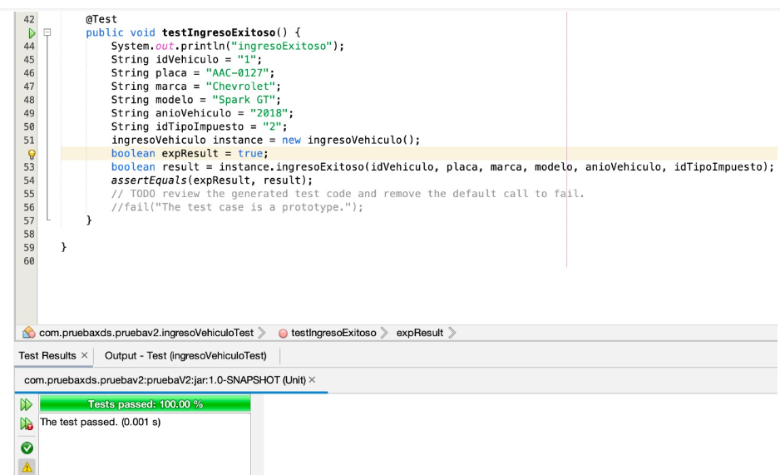

Pruebas de integración
<La prueba de integración busca verificar que los módulos o componentes que lo conforman funcionan correctamente en conjunto o integrados. Las pruebas de integración en los proyectos de desarrollo de software, no solo se presentan en la integración entre módulos de una misma aplicación de software sino entre varias aplicaciones de software.>

Criterios de entrada y de salida

Es de suma importancia tener definidos apropiadamente estos criterios y comunicarlos a toda la organización para que no haya ninguna duda sobre los mismos y que todos deben cumplir.

Criterio de entrada del plan de pruebas
<Aquí, se asegura que el entorno esté en su sitio y que el sistema entero soporte los procesos de pruebas. Algunos ejemplos:>

Todo el paquete de código fuente está completo y ha sido revisado informalmente por el equipo de trabajo.
Tener un entorno de pruebas adecuado.
Todas las herramientas están preparadas para las pruebas.
Otras.

Criterio de aceptación del plan de pruebas
<Aquí, se asegura que los requisitos del entorno han sido cumplidos y las pruebas realizadas han sido completadas satisfactoriamente. Algunos ejemplos: >

100% de la ejecución de las pruebas especificadas al inicio de la iteración son completadas exitosamente.
100% de los defectos de prioridad crítica resueltos.
Otras.

Criterio de suspensión y reanudación

<Aquí, las pruebas serán suspendidas por fallos de diseño críticos que requieran un rediseño o por funcionamiento inadecuado de tipo crítico. Las pruebas serán concluidas cuando el código esté completo y sea revidado por completo. Algunos ejemplos:>

Una característica principal tiene un error que impide probar un área importante.
El entorno de pruebas no es lo suficientemente estable para confiar en los resultados.
Otras.

Entregables

Dentro del proceso de pruebas se contemplan los siguientes entregables.

Protocolo de pruebas

El documento de protocolo de pruebas contiene los casos de pruebas que se realizarán y los resultados.

Informe de pruebas

El informe de pruebas contendrá la evaluación de resultados con los siguientes puntos:

- Resumen de pruebas, el cual incluye la identificación del caso de prueba y el resultado de la ejecución.
- Acciones sugeridas.
- Análisis de Resultados.

Reporte de observaciones

Los reportes de observaciones serán elaborados para todos los bugs que se encuentren durante las pruebas, se incluirá su severidad y su priorización para la solución a través del líder de proyecto o por parte de ingeniería de requerimientos si el documento de caso de uso debe ser actualizado. Cualquier modificación a los requerimientos debe ser hecha a través de solicitudes de cambios, las cuales aseguran que el cambio propuesto sea revisado antes de ser incorporado en el producto.

Ambiente de pruebas

Describe los recursos de infraestructura donde se llevarán a cabo las pruebas de la solución tecnológica desarrollada, este ambiente debe ser igual a producción.

Requerimientos base de hardware
Elementos de hardware necesarios para poder realizar las pruebas, así como la cantidad requirente y sus especificaciones.
Recurso | Cantidad | Nombre y tipo
Servidor de aplicaciones | 1
Servidor de base de datos | 1
Equipos de escritorio | 2
Servidor para virtualización de ambientes | 2
Otras.

Requerimientos base de software en el ambiente de pruebas
La siguiente tabla define los elementos de software requeridos en el ambiente de pruebas.
Elemento de software | Versión | Tipo
Apache | 2.0 | Servidor http
Centos, Windows Server |  | Sistema Operativo
Oracle | 5.0 | SMBD
Apache Tomcat | 5.2 | Contenedor de Servlets / JSPs
PHP | 5.2 | Lenguaje dinámico para páginas web
Otras.

Herramientas de apoyo para la ejecución de pruebas
La siguiente tabla define las herramientas utilizadas para soportar el proceso de pruebas de este plan.

Elemento de software | Versión | Tipo
Silk Test | x.0 | Herramienta de automatización de pruebas funcionales y de interfaz de usuario.
Silk Performer | x.0 | Herramienta de automatización de pruebas de rendimiento.
Silk Central | x.0 | Herramienta de automatización de pruebas de carga.
Excel |  | Administración de Pruebas.
Project |  | Administración del Proyecto.
Otras.

Cronograma de trabajo
Generar un cronograma que incluya las actividades a ser realizadas durante la ejecución de las pruebas. Detalle además los principales hitos que determinan el avance de las pruebas.

El cronograma deberá elaborarse en Microsoft Project u otro software de vuestra elección y ser entregado al líder de Proyecto para la inclusión de los tiempos dentro del Plan de Proyecto.

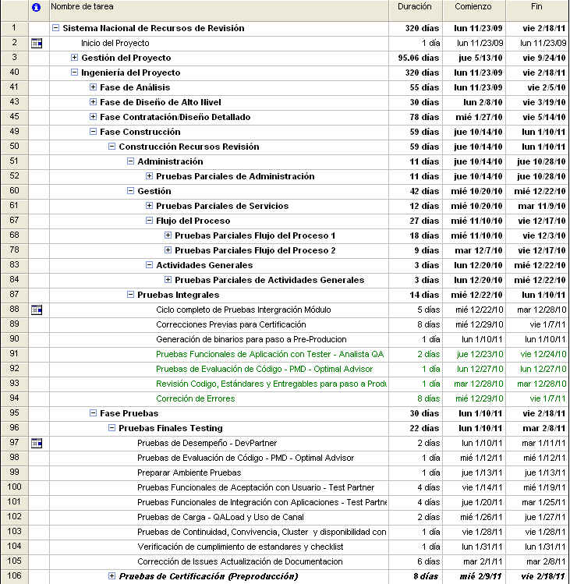

Riesgos, dependencias, suposiciones y restricciones

Se detallarán los factores de riesgo, dependencias, suposiciones y restricciones que contempla el plan de pruebas. Para cada subsección se ha incorporado ejemplos de guía.

Riesgos
Describa los factores de Riesgos para el presente Plan de Pruebas, su estrategia de mitigación y contingencia.
Riesgo | Estrategia de mitigación | Contingencia
Falta de tiempo | Aplicar al cronograma planteado inicialmente una adición de tiempo equivalente al 10% sobre el tiempo inicialmente pactado | Contratar más recursos
Atrasos en corrección de errores | Dar prioridad a errores funcionales y bloqueantes que impidan la continuación de las pruebas | Contratar más personal en desarrollo
Plan de Pruebas deficiente | Para el caso en que algún probador ejecute mal un plan de pruebas, se debe contar con un segundo probador que valide la correcta aplicación de las estrategias de pruebas, en puntos aleatorios. | Negociar previamente una adición de un 10% más de tiempo a la fase de pruebas inicialmente planeada
Otras.

Dependencias
Describa los factores de Dependencia con otras áreas y su impacto.

Dependencia con otras áreas | Impacto de la dependencia
Interdependencia entre proyectos. | Medio
Accesos (Permisos) a otros sistemas. | Medio
Comunicación con sistemas externos. | Bajo
Comunicación con sistemas internos. | Alto
Otras.

Suposiciones
Describa las suposiciones y su impacto.
Suposición a ser probada | Impacto de suposición incorrecta
El ambiente de pruebas debe contar con las especificaciones mínimas de hardware y software. | - Pruebas deficientes.  - Caídas frecuentes.  - Atrasos en el cronograma.
Requerimientos funcionales depurados y consistentes. | - Pruebas inconsistentes.  - Atrasos en el cronograma.  - Redefinición de requerimientos.  - Cambios en otros módulos del sistema.
Datos de pruebas suficientes. | - Inversión de tiempo en la generación de datos de prueba.  - Atraso en el cronograma.  - Inconsistencia en las pruebas.
Otras.

Restricciones
Restricciones | Impacto de la restricción
La fecha límite para la finalización del plan de pruebas es la primera semana del mes de… | - Iniciar a tiempo el paso a producción de la solución  - Incumplimiento en la entrega del proyecto.
El máximo número de recursos disponibles para pruebas es de XX. | - Atrasos en el cronograma.
Utilización de herramientas libres y/o licenciadas. | - Incurrir en sanciones por efectos de utilización de software pirata  - Herramientas con funcionalidades limitadas o nulas  - Herramientas con fecha de caducidad
Otras.

Aprobación
(Fecha)

Elaborado por: | Revisado por:
No aprobado  Nombre  Cargo | No aprobado  Nombre  Cargo
Aprobado por:  No aprobado  Nombre  Líder del Proyecto | Aprobado por:  No aprobado  Nombre  Director de la Unidad de Tecnologías de la Información y Comunicaciones de la Empresa X

